**CURSO 18-19**

**Del 1 de octubre al 27 de junio**

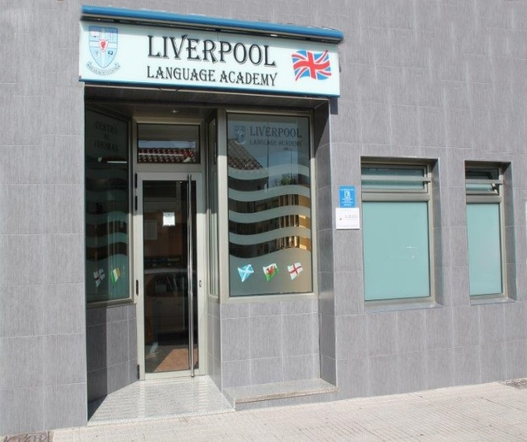



|  |  |
| --- | --- |
| **HORARIO DE OFICINA**  **(Del 3 de octubre al 24 de junio)** | |
|  | **TARDES** |
| **LUNES A JUEVES** | 15:45 – 20:30 |
| **VIERNES** | 16:00 – 19:00 |

HORARIOS

|  |
| --- |
| Lunes y Miércoles |
| ***Desde las 15:30 a las 21:15*** |
| ***Martes y Jueves*** |
| ***Desde las 15:45 hasta las 20:30*** |
| ***VIERNES*** |
| ***Desde las 16:00 hasta las 19:00*** |

### Precio mensual de la clase

| **1 ½ HORAS**  **SEMANALES** | **2 HORAS SEMANALES** | **3 HORAS SEMANALES** |
| --- | --- | --- |
| **38,00 €** | **48,00 €** | **59,00 €** |

**LIVERPOOL**

**LANGUAGE ACADEMY**

**INFORMACIÓN E INSCRIPCIONES:**

#### C/ Bélgica, 5 –7

Gijón - 33210

ASTURIAS

Tfno./Fax: 985 38 58 68



[www.academiasdeidiomasgijon.com/es/](http://www.academiasdeidiomasgijon.com/es/)

[www.liverpoolacademygijon.com/](http://www.liverpoolacademygijon.com/)

[www.facebook.com/LiverpoolLanguageAcademy](http://www.facebook.com/LiverpoolLanguageAcademy)

[www.instagram.com/liverpoolacademygijon/](http://www.instagram.com/liverpoolacademygijon/)

##### LIVERPOOL

###### LANGUAGE ACADEMY

# INFORMACIÓN CURSO 18-19

Miembro de A.C.E.I.P.A.

Centro Oficial de Matrícula y Examinador de la Universidad de Cambridge nº ES072

(Asociación de Centros de Enseñanza de Idiomas del Principado de Asturias)

Miembro de F.E.C.E.I.

(Federación Española de Centros

de Enseñanza de Idiomas)

**PROFESORES**



Todo el profesorado es bilingüe, con estudios superiores y títulos postgraduados de especialización en metodología de enseñanza de idiomas. Además, poseen una amplia experiencia en el ejercicio de su profesión en la que tienen una exclusiva dedicación.



**EL CURSO**

**El curso comienza el 1 de octubre y finaliza el 27 de junio**. Está dividido en tres trimestres. No serán lectivos los días siguientes: vacaciones de Navidad (del 24 de diciembre al 7 de enero inclusive), Carnaval (4 y 5 de marzo) vacaciones de Semana Santa (del 15 al 19 de abril inclusive) y las fiestas nacionales y locales conforme al calendario escolar del M.E.C. Los viernes, festivos en el calendario escolar pero lectivos en el centro, las clases serán en horario matinal y se notificará de ellos a los niños.



**LAS CLASES.**

Los cursos se diseñan para lograr una mejora continua controlada. Los grupos son reducidos y están formados de acuerdo al nivel y la edad de los estudiantes. Las clases son amenas, bien programadas, partiendo de una metodología comunicativa moderna, flexible y eficaz.

En las clases se utiliza un material didáctico muy variado: libros de texto y actividades, vídeos, juegos, dvd, etc.



**CLASES ESPECIALES DE APOYO**

Habrá **CLASES DE APOYO, VOLUNTARIAS Y GRATUITAS**, pudiendo asistir todos los alumnos que necesiten una aclaración adicional, repasar para un examen, tengan dudas con los deberes, etc. En esas clases pueden traer los libros y material utilizado en su centro escolar.



**INFORMES**

Coincidiendo con cada trimestre se entregarán informes valorando el desarrollo del estudiante en diferentes áreas. No obstante, en cualquier momento los padres que deseen hablar con los profesores sólo tienen que concertar una cita con la secretaria y se les atenderá gustosamente



**ASISTENCIA**

Todo estudiante que por cualquier causa no pueda asistir a una clase debe informarlo en secretaría. Si un estudiante falta dos veces consecutivas sin previo aviso, nos pondremos en contacto con sus padres.



**EXÁMENES INTERNACIONALES**

Los estudiantes que estén preparados para realizar un examen serán notificados y se les aconsejará y explicará con detalle el contenido y ventajas de cada uno.

Nuestro centro es miembro de ACEIPA **Centro Oficial de Matrícula y Examinador de la Universidad de Cambridge Nº ES072.**

Tendréis la opción de realizar los exámenes:

**UNIVERSITY OF CAMBRIDGE**

EDAD: NIÑOS – ADULTOS

**YLE** (YOUNG LEARNERS ENGLISH TESTS

KET-PET-FCE (for schools)

KET(**A2**)-PET(**B1**)-FCE(**B2**)-CAE(**C1**)-CPE(**C2**)

TIPO DE EXAMEN: Oral/escrito

**UNIVERSITY OF LONDON**

SPRINGBOARD

EDAD: 8años – 14 años.

TIPO DE EXAMEN: escrito

LONDON

EDAD: 12 años – adultos.

TIPO DE EXAMEN: oral/escrito

**TRINITY COLLEGE LONDON**

EDAD: 8años – Adultos.

TIPO DE EXAMEN: Oral

**ENGLISH SPEAKING BOARD**

EDAD: 12 años – adultos.

TIPO DE EXAMEN: Oral/proyecto



**ESTANCIAS EN EL EXTRANJERO**

Asesoramiento y gestión de estancias en el extranjero, individuales o grupos.



**PAGOS**

**LOS PAGOS SE REALIZARÁN POR MENSUALIDADES, NUNCA POR DÍAS, HORAS O MEDIO MES.**

Las mensualidades se abonarán dentro de los 15 primeros días de cada mes.

Los estudiantes que vayan a realizar un examen deberán abonar la matrícula en el plazo establecido para tal fin.

**DESCUENTOS**

Tendrán un descuento de 1 € los alumnos pertenecientes a cualquier asociación colaboradora con la academia, previa presentación del carnet de socio o descuentos familiares por la misma cantidad para cada uno de los miembros de la familia.

Los descuentos no serán acumulables.



**BIBLIOTECA Y VIDEOTECA**

Todos los estudiantes pueden llevar a casa en préstamo las revistas, Dvd o libros de lectura gratuitamente. Sólo tienen que solicitarlos en secretaría. Procurad mantener el material en buen estado para que todos disfruten de él.



**DIPLOMAS**

A los estudiantes que hayan completado el curso se entregarán diplomas valorando su asistencia, participación y progreso.

La entrega de diplomas se realizará en octubre, al comienzo del curso siguiente.

**Es importante que los alumnos se mentalicen que el curso finaliza en junio y no antes!! Los estudiantes que no terminen el curso en junio no tendrán opción a estos diplomas.**



**SUGERENCIAS**

Todas las críticas bien entendidas pueden ser constructivas. Si no estáis de acuerdo con algo o tenéis alguna sugerencia sobre los grupos o funcionamiento del centro, no dudéis en hacérnoslo saber y así podremos mejorarlo.